山东省实验中学2015级第二次诊断性考试
政治试题
2017.11
说明：试题分为第I卷(选择题)和第II卷(非选择题)两部分，第I卷为第1页至第7页。第II卷为第7页至第10页。试题答案请用2B铅笔或0.5mm签字笔填涂到答题卡规定位置上。书写在试题上的答案无效。考试时间90分钟。

第I卷 (共50分)
一、选择题(本题包括25小题，每小题2分，共50分。每小题只有一个选项符合题意)
1．最初的商品交换是物物交换，出现在原始社会末期。假如在那个时候，某人用l匹布交换了2斤肉。对此，下列说法正确的是
①肉在商品交换中充当了一般等价物②这一交换中，商品的买卖在时空上不能分离
③2斤肉表现了1匹布的价值 ④2斤肉是1匹布的价格
A．①③ B．①④ C．②③ D．②④
2．IMF宣布自2016年10月1日起，人民币将被认定为可自由使用的货币，并作为除美 元、欧元、日元和英镑之外的第五种货币加入特别提款权货币篮子(SDR)。人民币“入篮”意味着，以后通过第三方支付机构，消费者就能直接用人民币“海淘”，国内企业也能直接用人民币开展跨境业务。对此，下列解读正确的是
①标志着中国开始在国际经济中占主导地位
②加快了人民币国际化进程，人民币结算的范围扩大
③可以减少汇兑环节，为消费者提供方便
④极大削弱了美元在国际经济中的地位
A．①③ B．②③ C．①④ D．②④
3．某国2016年商品价格总额为100万亿元，流通中需要的货币量为20万亿元。假如2017 年该国待售商品数量增加20％，货币流通速度提高20％，实际发行货币25万亿元。如果其他条件不变，则该国物价水平
A．上涨20％ B．上涨25％ C．下降20％ D．下降25％
4．2017年4月中央决定设立河北雄安新区。这是具有全国意义的新区，是千年大计、国 家大事，雄安房地产迎来发展契机。在其它条件不变的情况下，下列经济现象中能与图中变化趋势相符的是(D为需求曲线，S为供给曲线；实线为变化前曲线，虚线为变化后 曲线；E和E’点为均衡点)
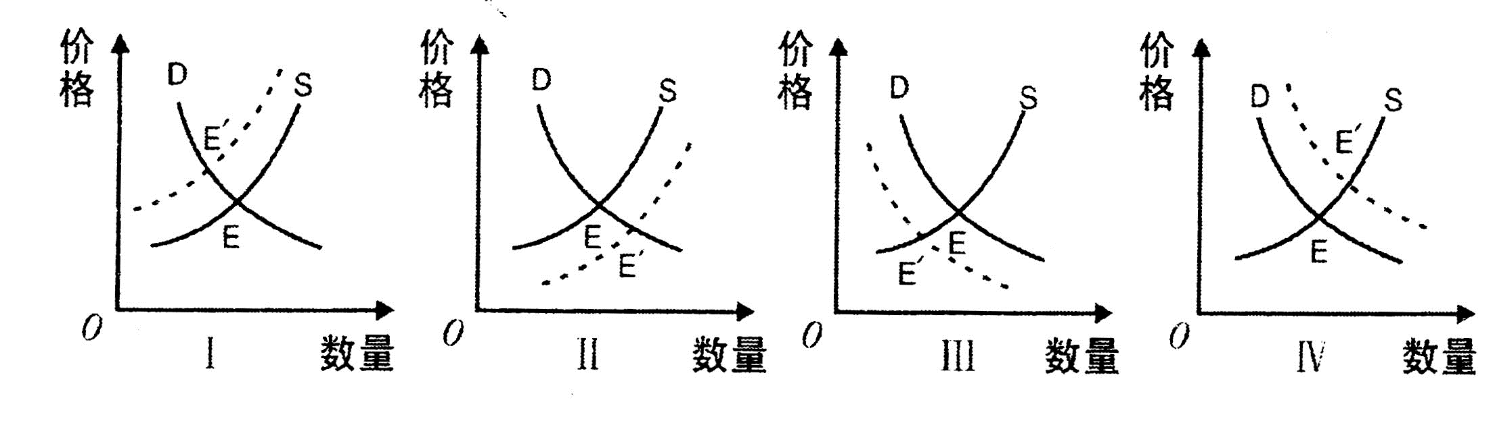

①鼓励民间资本投资雄安房地产领域，雄安房地产市场变化趋势为III
②雄安新区严格控制商品房土地供应，雄安房地产市场变化趋势为I
③严格限制信贷流向雄安投机性购房，雄安房地产市场变化趋势为II
④大量的外地购房者涌入雄安新区，雄安房地产市场变化的趋势为IV
A．②④ B．①④ C．②③ D．①③
5．下表是居民小张1997年和2017年家庭收支状况(单位：万元)
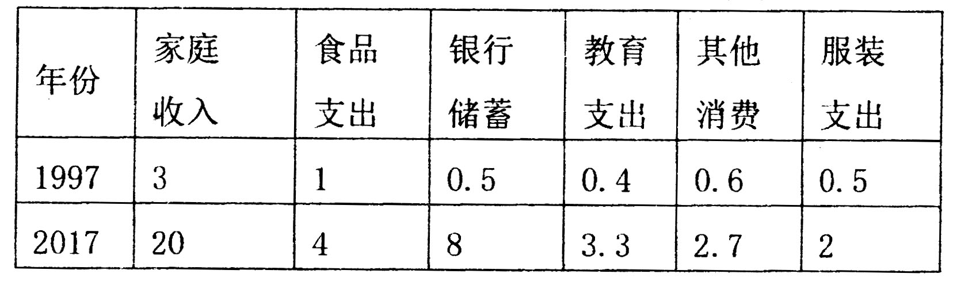

小张家1997年和2017年的恩格尔系数分别是_____和_______。这一变化表明他家
A．33．3％ 20％ 收入和储蓄存款明显增加
B．40％ 33．3％ 生活消费以发展和享受资料为主
C．40％ 33．3％ 生活水平提高、消费结构改善
D．33．3％ 20％ 在经济承受能力之内消费
6．众所周知，每年的“双11”都是消费者和电商的狂欢节，马云就“双11”促销抛出了狮羊论，认为以电子商务为代表的新经济模式已经成长为狮子，将“吃掉“传统商业生态系统。如果经济发展水平用E表示，互联网需求用I表示、价格用P1表示，实体店需求用R表示、价格用P2表示。不考虑其他因素，下列能支撑马云“狮羊论”的是
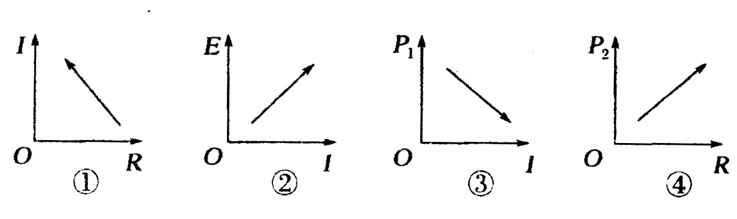

A．①→③→② B．②→③→① C．②→④→③ D．④→①→②
7．随着我国航天技术的进步，商业航天进入起飞阶段，普通人上太空也不再遥不可及。中国长征火箭有限公司不仅将推出太空星座、太空专车、太空顺风车、太空班车等发射服务，还将涉足太空旅游。太空旅游即将出现，说明
①消费能拉动经济增长 ②消费对生产有重要导向作用
③生产为消费创造动力 ④生产决定消费的质量和水平
A．③④ B．①② C．①③ D．②④
8．党的十九大报告提出，深化农村土地制度改革，完善承包地“三权”分置制度，保持土地承包关系稳定并长久不变，第二轮土地承包到期后再延长三十年。“三权分置”即土地所有权、承包权、经营权分置的办法，这有利于
①拓展农业农村发展空间
②引领农业适度规模经营
③变革农业落后生产力，使其与生产关系相适应
④变革农村集体所有制，促进城乡一体快速发展
A．①② B．②③ C．②④ D．③④
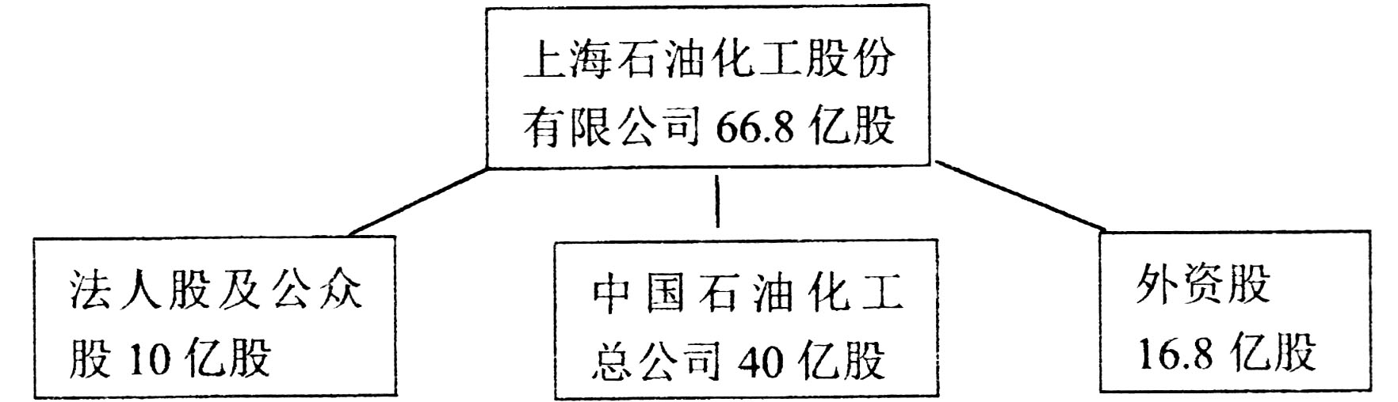
9．由下图可知，上海石油化工股份有限司

①全部资产不必划分为等额股份 ②其绝对控股股东是中国石化总公司
③增强了公有制经济的主体地位 ④将非公资本转化为社会主义经济
A．①② B．①④ C．②③ D．③④
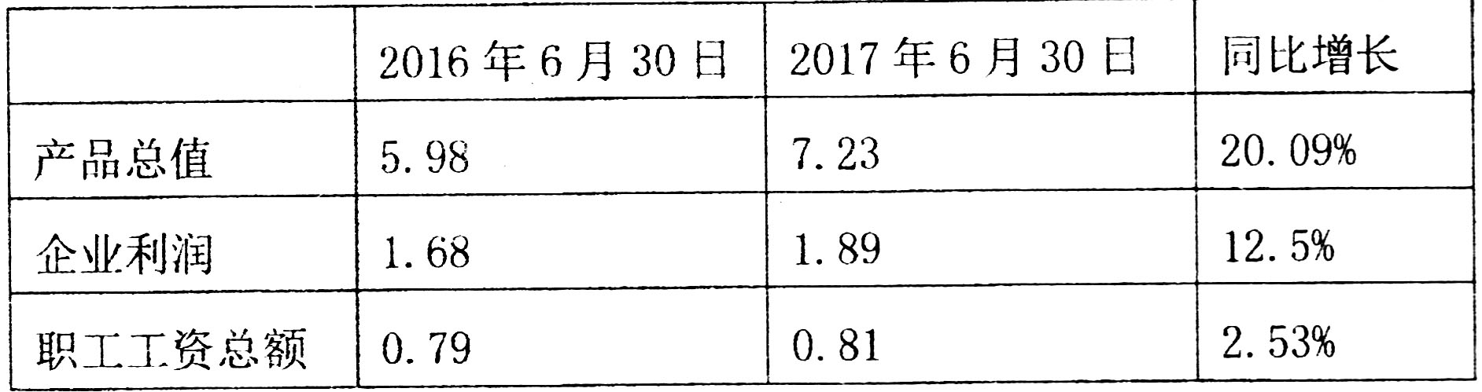
10．某企业公布了2017年上半年财务报表(单位：亿元)，其主要信息如下，假如其他条件不变，我们可以推断
①该企业的生产经营成本明显降低 ②该企业职工工资实现了正常增长
③该企业的个别劳动生产率有所提高 ④该企业应改善生产要素投入结构
A．①③ B．②③ C．①② D．③④
11．某钢铁公司自主研发的高效节能战略产品海洋石油平台用钢，代替了进口产品，在我国钢铁企业普遍经营困难，大面积亏损的情况下，2017年该公司产品销售逆市上场，创造了良好的市场效益。这启示企业要
①坚持走自主创新发展之路，提高竞争力 ②强化社会责任，树立良好的信誉形象
③坚持对外开放，提高产品的国际化水平 ④制定正确的经营战略，把握市场动向
A．①③ B．②③ C．①④ D．②④
12．党的十九大报告中指出，要推动互联网、大数据、人工智能和实体经济深度融合，与传统商务模式相比，电子商务对居民消费产生的影响越来越大，下列传播路径正确的是：
①居民收入增加 ②流通环节减少 ③消费观念转变
④居民消费水平提高 ⑤流通成本降低 ⑥商品价格下降
A．①—③—②—④ B．②一⑥—③—④ C．①—⑥—②—④ D．②—⑤—⑥—④
13．手指触摸测量如透视般精准，加工精度逼近零公分，大国工匠身体力行的诠释着用中国制造来制造中国的工匠精神。面对当前发展中出现的高级技工技能型人才短缺问题，应当鼓励劳动者
①树立自主择业观，努力适应市场需求 ②提升技能和素养，增强自身就业实力
③建立就业新机制，畅通就业市场信息 ④积极适应新时代，助力实现强国梦想
A．②④ B．②③ C．①④ D．①②
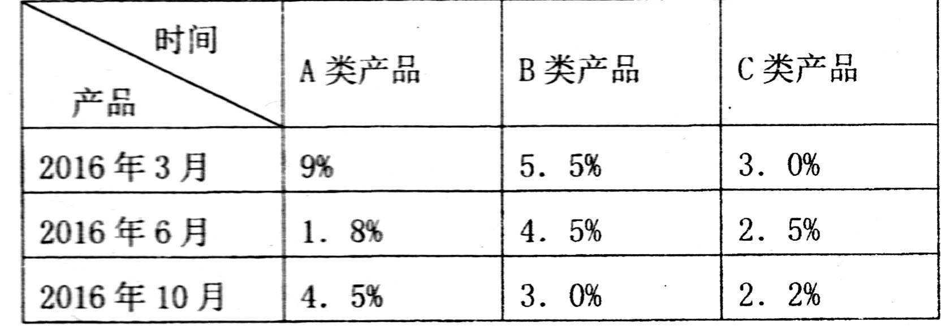
14．下列是A、B、C三类投资理财产品2016年的收益率情况，下列分析比较可靠的是

[来源:Zxxk.Com]

A．a产品收益率较高，适合中低收入者投资
B．风险性按照从小到大的顺序是a<b<c
C．三类产品收益率总体呈下滑趋势，a产品可能是股票
D．假如b产品是金融债券，则c产品可能是企业债券
15．全要素生产率(TFP)是衡量经济长期活力的重要指标，是指在各种要素投入水平既定的条件下所达到的额外生产效率。它更多是靠技术进步、组织管理改善等无形要素发挥作用产生的增长。对此，以下推断合理的是
①科技创新等无形要素比劳动力等有形要素更重要
②公平的分配制度有利于提高全要素生产率
③推动产业结构优化升级是提高全要素生产率的重要途径
④深化户籍制度改革是提高全要素生产率的前提和基础
A．①② B．①③ C．②③ D．③④
16．2016年1月底，国务院发布《关于稳步推进农村集体产权制度改革的意见》，明确将集体经营性资产确权到户，然后发展多种形式的股份合作制，真正实现“资产变股权、农民当股东”。可见，这项改革有利于
①完善多种分配方式并存，实现共同富裕的根本目标
②实现城乡基本公共服务平均化，缩小城乡差距
③拓宽农民的增收新渠道，增加农民的财产性收入
④保障农村集体财产权益，促进农村集体资产保值增值
A．①② B．②④ C．①③ D．③④
17．伴随着“走出去”的步伐，跨国公司日益增多。某企业在海外的分公司，派遗工和正式工混班上班，但派遣工的月工资是6000元，正式工的月工资却是9800多元。这样的劳务派遣人员在我国总数己经达到7000多万。派遣工与正式工的工资差异
A．尊重了企业自主经营权，推动了效率提高
B．侵犯了劳动者合法权益，影响了社会公平
C．坚持了按劳分配的原则，促进了企业发展
D．是市场配置资源的结果，有利于扩大就业
18．2016年11月7日，国务院办公厅印发《关于实行以增加知识价值为导向分配政策的若干意见》，提出允许科研人员和高校教师依法依规适度兼职兼薪。这一政策有利于
A．通过国民收入再分配实现社会公平 B．坚持和完善我国现行基本经济制度
C．理顺国家、企业和个人的分配关系 D．让创造社会财富的源泉充分涌流
十九大报告提出，应大力推进绿色发展，壮大节能环保产业。在汽车生产与销售领域，新能源汽车正在异军突起。据此回答19—20题。
19．为推动环保型汽车普及，中国政府正在考虑投资1000亿元人民币，建设众多充电站并形成网络式分布，并对环保型汽车(电动汽车、插电式混合动力汽车和燃料电池汽车) 实行免税政策，同时要求一些政府部门采购环保汽车。这些做法将对环保型汽车的生产带来积极影响，其合理的传导路径是
①经营成本降低②供给增加③扩大生产规模④需求增加⑤税收负担减轻
A．①→③→②→④B．⑤→①→③→②C．④→①→③一②D．⑤→①→②→④
20．某市推广“分时租赁”电动汽车模式，这种新兴的租车模式，把原来的租车碎片化，车辆无人值守，用车全程APP操作，以“分钟+公里”计算并提供汽车的即取即用、分时租赁服务，消费者可按个人用车需求预定车辆。这种“分时租赁”模式
①促进了经济转型，提高了经济增速 ②改变了生产方式，提高了消费水平
③能够实现电动汽车资源的有效配置 ④能够减少环境污染并降低出行成本
A．③④ B．②④ C．①③ D．①②
21．自2017年1月1日起，中国调整部分商品的进出口关税，以进口暂定税率方式降低集成电路测试分选设备、飞机用液压作动器、热裂解炉等高技术含量商品的进口关税；降低金枪鱼、北极虾、蔓越橘等特色食品和雕塑品原件等文化消费品的进口关税；降低生产抗癌药所需的红豆杉皮和枝叶、治疗糖尿病药所需阿卡波糖水合物的进口关税；取消氮肥、磷肥和天然石墨等商品的出口关税，适当降低三元复合肥、钢坯等商品的出口关税。以下对此项关税调整理解正确的是
①有利于消除各种关税壁垒，抵制国际贸易保护主义
②引进国内亟需的先进设备，助推产业结构优化升级
③降低出口税负，提升国产商品出口竞争力以扩大国际贸易顺差
④丰富国内消费者的购物选择，更好满足国民多样化的消费需求
A．②④ B．①③ C．①④ D．②③
22．“坚持房子是用来住的、不是用来炒的定位，加快建立多主体供给、多渠道保障、租购并举的住房制度，让全体人民住有所居。”十九大关于住房的政策定位告诉我们
①应发挥市场在资源配置中的决定性作用 ②要正确处理市场调节与政府调控的关系
③居民投资多元化可有效降低投资风险 ④丰富房产结构组合可满足差别化需求
A．①② B．③④ C．①③ D．②④
23．中国经济将寻求多目标的平衡。在宏观政策层面，仍要实施积极的财政政策和稳健的货币政策，但是侧重点要向供给倾斜，充分激发企业主体的活力。以下措施符合上述要求的是
①继续完善结构性减税政策，支持实体经济，特别是小微企业的发展
②保持物价总水平稳定，立足国内需求，尤其是消费需求的稳步增长
③增加国有资本收益上缴财政比例，以实现国家财政收支平衡为目标
④完善金融宏观调控体系，降低民资银行设立门槛，稳步推进利率市场化
A．①② B．③④ C．②③ D．①④
24．《中华人民共和国环境保护税法》已由第十二届全国人民代表大会常务委员会第二十五次会议于2016年12月25日通过，将于2018年1月1日起施行。根据此法，我国针对重点污染源大气、水、固体、噪声等四类污染物征收的排污费将转换为环保税，税收收入将全部作为地方的财政收入使用。这一变化带来的影响有
A．国家运用货币政策，大力推进生态文明建设
B．国家通过行政手段，督促企业履行社会责任
C．将大幅度增加财政收入，弥补国家财政赤字
D．增强环境执法刚性，倒逼高污染企业转型升级
25．2017年7月l目，《汽车销售管理办法》将正式实施。卖汽车，不再必需汽车品牌商授权：买汽车，不必非去4S店。汽车超市、汽车卖场、汽车电商等新的汽车销售模式将大行其道。更多社会资本将进入汽车销售领域。这一政策的出台有利于
A．实行统一的宏观调控管理 B．反对地方保护和诚心缺失
C．建立和完善社会信用制度 D．打破垄断促进市场公平竞争

第II卷(非选择题，共50分)
二、非选择题(本大题包括3小题，共50分)
26．(17分)阅读材料，回答下列问题。
材料一 共享单车是分享经济的典型业态，是城市慢行系统的一种模式创新，经过专业设计集全铝车身、防爆轮胎、轴转动等高科技手段于一体，不仅坚固耐用，还因其依托互联网+平台，使其使用更加方便快捷。这种共享而非自有的模式，瞬间激活的用户的这种潜在需求，为在城市生活的人们出行提供了一种新的选择，也多了一份方便，倡导的绿色环保的出行理念也得到人们的认同。
材料二 据测算，生产一吨纸，需要砍伐17棵十年生大树。生产一吨塑料袋，需要消耗3吨以上石油。统计显示2015年我国快递仅包装使用的胶带总长就可以绕地球赤道425圈，据预测，2018年将达500亿个包裹。我们在享受快递企业带给我们方便快捷的同时，也感受到了快递包裹基数的增多以及单个快递的过度包装，带来自然资源的浪费和对环境保护形成压力。“绿色包裹”推广迫在眉睫。快递包装绿色化是一个系统工程，如何让“绿色包裹”成为商家、消费者和快递企业的自觉选择，破解“绿色包裹”推广难的问题摆在了我们面前。
(1)依据材料一，分析共享单车产业的发展对消费的积极影响。(7分)

(2)依据材料二，运用“宏观调控”的相关知识，说明如何“破解“绿色包裹”推广难”的问题。(10分)

27．(17分)十九大报告指出，我国经济已由高速增长阶段转向高质量发展阶段，正处在转变发展方式、优化经济结构、转换增长动力的攻关期。
材料一 近年，我国经济增速放缓，2017年前三季度GDP增速为6.9％。中国经济面临结构性问题，而最大的结构性问题就是产能过剩。以钢铁行业为例，过去只要炼出钢，都能卖出厂，现在产品质量要好，否则项目就不能投产。另一方面，包括工人工资在内的要素价格“变贵”，调查显示，中国工人的成本2000年只有美国的3％，2010年提高至9％，2015年将达到17％，2016年，美国与中国的单位劳动成本之差将收窄至七美分每小时，中国翻造业的成本优势即将消失殆尽。而随着人们对环境问题及社会责任的日益关注，根据“污染者付费”原则，企业的环境成本将内在化，以往靠牺牲环境的低环境成本，道路已经行不通。中国企业的这些传统优势正不断被削弱。
(1)结合材料一，运用经济生活知识，分析中国企业传统优势面临的挑战。 (9分)

材料二 传统优势逐步丧失，倒逼中国企业加速挖掘竞争新优势。在2017年10月召开的第122届广交会(中国进出口商品交易会，即广州交易会)二期现场，有这样一些商家引人注目……
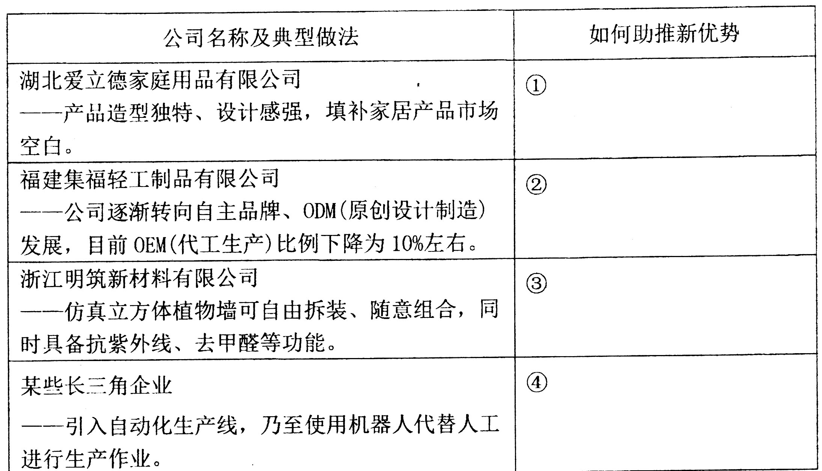
(2)材料二典型案例中企业所采取的措施如何助推竞争新优势的形成?(8分)

28．(16分)2017年10月25日 习近平总书记在会见中外记者招待会的讲话中指出，“在实现全面小康的道路上，我们一个也不能少”．为决胜全面小康，某地坚持精准扶贫战 略．一是坚持产业帮扶。采取以奖代补、提供种苗、提供小额贷款或贴息，提供信息、技术、服务等方式，有针对性地发展种、养殖业或旅游服务业；二是坚持技能培训帮扶。为帮扶对象提供免费技能培训，使每户扶贫对象至少掌握1项就业技能或实用技术；三是坚持基础设施帮扶。帮助改善通路、通电、通水条件，改善农田水利设施和信息基础设施，解决产业发展难、行路难、饮水难等问题；四是坚持合作社带动帮扶。通过合作社、家庭农场、龙头企业的示范带动，贫困户以土地、山林、草地、水域、劳动力等资源入股或流转的方式，引导贫困户参与发展产业；五是坚持保障帮扶。对帮扶对象中符合农村低保、医疗救助、临时救助、住房救助、教育救助等条件的，及时落实相关政策，给予相应救助。
(1)结合材料，运用经济生活的知识说明某地的精准扶贫战略是如何实现“一个也不能少 的”。(12分)

(2)作为青年学生，就你如何参入到决胜全面小康的战略中提两种措施。(4分)
山东省实验中学2015级高三第二次诊断性考试
政治参考答案 （2017．11）
一 选择题
1-5 CBBAC 6-10 BAACD 11-15 CDACC 16-20 CBDBA 21-25 ADDDD
二 非选择题
26.（1）（7分）①共享单车的出现增加了消费选择，有利于满足人们的消费需求。
②共享单车作为一种城市慢行系统的模式创新，为市民出行提供方便，有利于转变消费方式，提高消费质量和水平，优化消费结构。
③共享单车的推广有利于在全社会引导绿色消费观念，践行低碳生活。[来源:学科网ZXXK]
④共享方式瞬间激活用户的潜在需求，有利于形成新的消费热点。
- （10分）①国家综合运用经济、法律和行政手段，通过科学的宏观调控体系，破解“绿色包裹”推广难的问题。（1分）
②国家运用经济手段，对于使用环保包装袋的快递企业实施税收优惠，降低其生产成本，提高使用绿色包裹的积极性。（3分）
③国家运用行政手段，出台绿色包裹相关政策、方案及行业标准，加强市场监管。（3分）
④国家运用法律手段，完善有关绿色包裹的法律法规，依法打击惩处违法行为。（3分）
27.（1）（9分）①需求与供给相互影响，我国存在供给与需求的结构性矛盾，有效供给不足，需求减少，企业产销不畅；（3分）
②成本上升，利润下降，随着劳动力等成本的逐渐上升，中国企业的成本优势日渐萎缩，国际竞争力减弱；（3分）
③随着科学发展观念的深入，生态环境保护意识的增强，企业的低环境成本优势不可持续。（3分）
（2）（8分）①面向市场，满足消费者需求。②加大自主研发和产品创新，形成品牌优势。③践行环保理念，优化产品结构，提高产品质量。④调整生产要素投入，降低人力资源成本，形成价格优势。[来源:学科网]
28.（1）（12分）①产业帮扶有助于优化贫困地区经济结构,促进产业结构优化升级,转变经济发展方式,增强贫困地区居民可持续脱贫能力
②坚持技能帮扶,提高贫困地区居民劳动技能和素质,促进稳定就业和增收脱贫,
③坚持基础设施帮扶,完善贫困地区基础设施,为全面脱贫奠定物质条件
④坚持合作社带动帮扶,建立新型农业经营主体,提高农业生产效率,增加农民的财产性收入
⑤坚持保障帮扶,发挥财政促进社会公平提高人民生活水平的物质保障作用,坚持以人为本,让人们共享发展成果.
（2）（4分）言之合理即可给分。
山东省实验中学2015级高三第二次诊断性考试政治答题卡
注意事项：
1.选择题作答必须用2B铅笔，修改时用橡皮擦干净。
解答题作答必须用黑色墨迹签字笔或钢笔填写，答题不得超出答题框。
2.保持卡面清洁，不要折叠，不要弄破。
3.在每页考生信息框中填写姓名及准考证号。
4.采用网上阅卷的务必要在右侧填涂准考证号。
学校_____________ 姓名____________
班级_____________ 座号____________

考号
 | [0]  [1]  [2]  [3]  [4]  [5]  [6]  [7]  [8]  [9] | [0]  [1]  [2]  [3]  [4]  [5]  [6]  [7]  [8]  [9] | [0]  [1]  [2]  [3]  [4]  [5]  [6]  [7]  [8]  [9] | [0]  [1]  [2]  [3]  [4]  [5]  [6]  [7]  [8]  [9] | [0]  [1]  [2]  [3]  [4]  [5]  [6]  [7]  [8]  [9] | [0]  [1]  [2]  [3]  [4]  [5]  [6]  [7]  [8]  [9] | [0]  [1]  [2]  [3]  [4]  [5]  [6]  [7]  [8]  [9] | [0]  [1]  [2]  [3]  [4]  [5]  [6]  [7]  [8]  [9] | [0]  [1]  [2]  [3]  [4]  [5]  [6]  [7]  [8]  [9] | [0]  [1]  [2]  [3]  [4]  [5]  [6]  [7]  [8]  [9]

选择题填涂说明：
正确填涂： 错误填涂：[A] [B] [C] [D]
缺考标志
√
△
×

一、选择题：（每小题4分，共140分）
1 [A] [B] [C] [D] 6 [A] [B] [C] [D] 11 [A] [B] [C] [D] 16 [A] [B] [C] [D][来源:学&科&网]
2 [A] [B] [C] [D] 7 [A] [B] [C] [D] 12 [A] [B] [C] [D] 17 [A] [B] [C] [D][来源:学_科_网]
3 [A] [B] [C] [D] 8 [A] [B] [C] [D] 13 [A] [B] [C] [D] 18 [A] [B] [C] [D]
4 [A] [B] [C] [D] 9 [A] [B] [C] [D] 14 [A] [B] [C] [D] 19 [A] [B] [C] [D]
5 [A] [B] [C] [D] 10 [A] [B] [C] [D] 15 [A] [B] [C] [D] 20 [A] [B] [C] [D]

21 [A] [B] [C] [D]
22 [A] [B] [C] [D]
23 [A] [B] [C] [D]
24 [A] [B] [C] [D]
25 [A] [B] [C] [D]
26.（1）_________________________________________________________________________________
___________________________________________________________________________________________________________________________________________________________________________________________________________________________________________________________________________________________________________________________________________________________________
___________________________________________________________________________________（7分）

26（2分）________________________________________________________________________________
_____________________________________________________________________________________________________________________________________________________________________________________________________________________________________________________________________________________________________________________________________________________________________________________________________________________________________________________________
_________________________________________________________________________________________
___________________________________________________________________________________（10分）
27.（1）___________________________________________________________________________________
____________________________________________________________________________________________________________________________________________________________________________________________________________________________________________________________________________________________________________________________________________________________________
_________________________________________________________________________________________
_____________________________________________________________________________________________________________________________________________________________________________（9分）
27.（2）①__________________________________________________________________________________
_________________________________________________________________________________________②_______________________________________________________________________________________
_________________________________________________________________________________________③_______________________________________________________________________________________
_________________________________________________________________________________________
④_______________________________________________________________________________________
___________________________________________________________________________________（8分）
28.（1）__________________________________________________________________________________
_________________________________________________________________________________________
_________________________________________________________________________________________
____________________________________________________________________________________________________________________________________________________________________________________________________________________________________________________________________________________________________________________________________________________________________________________________________________________________________________________________
_________________________________________________________________________________________________________________________________________________________________________________
__________________________________________________________________________________（12分）

28.（2）___________________________________________________________________________________
____________________________________________________________________________________________________________________________________________________________________________________________________________________________________________________________________（4分）

